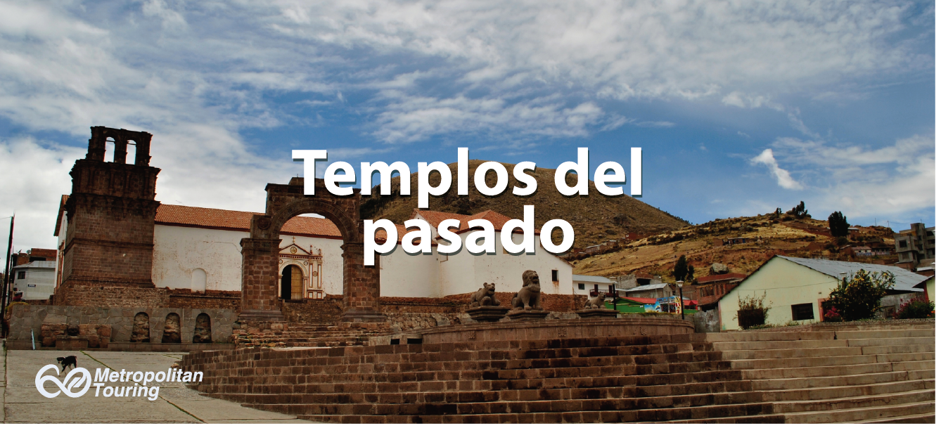

**Excursión full day a las Iglesias de Juli y Pomata. Box lunch incluido (privado)**

Hoy continuará su viaje y se dirigirá a Juli, la "pequeña Roma de América del Sur", que sorprende por su originalidad y belleza.

Alguna vez la ciudad fue considerada como un sitio privilegiado de gran importancia bajo el Imperio Inca, sin embargo, Juli realmente se desarrolla durante la época colonial.

Al inicio, fueron los Dominicos quienes eligieron la ciudad como el principal centro de evangelización de la llanura alta andina. Algunos años más tarde, los Jesuitas le dieron a la ciudad su momento de gloria. Pronto convirtieron Juli en un centro de expansión y gestión de las Misiones Jesuitas las cuales se extendieron hasta las fronteras de Argentina, Brasil y Paraguay. Ambas congregaciones contribuyeron a la construcción de numerosos templos de increíble belleza que hasta el día de hoy son testimonios de el alto nivel de desarrollo cultural y económico que alcanzó Juli.

Visite la Iglesia de San Pedro (1565-1576) así como también la Iglesia San Juan de Letran, construida a principios del ciclo XVII y que aún mantiene las famosas ropas del Jesuita Bernardo Bitti. Más famosas y dignas de interés son las iglesias de Santa Cruz de Jerusalén y Nuestra Señora de la Asunción, que datan del siglo XVII.

Estas magnificas construcciones demuestran la importancia de una ciudad que en aquellos tiempos superaba en importancia a las ciudades de Puno y Arequipa.

Continuaremos hacia el distrito de Pomata, ubicado a 3,863 metros sobre el nivel del mar, que logro preservar a través de los años su atmósfera de una provincia en el altiplano y que recibió el título de “Balcón filosófico del altiplano” gracias a su ubicación geográfica. Su mayor encanto es sin dudar la majestuosidad de su iglesia colonial que domina la ciudad, contrastando con las aguas azules del Lago Titicaca con su hermoso granito rosado que no deja de impresionar a ningún visitante.

También visitaremos la iglesia de San Santiago Apóstol (1756), uno de los tesoros de la arquitectura mestiza de la región andina. Es una verdadera pieza de arte, una marca de agua de piedra en perfecto estado de conservación. Es considerado por los especialistas como una de las iglesias más bellas de América del Sur.

Finalizando el tour será trasladado a su hotel.

**Duración:** 8 horas approx.